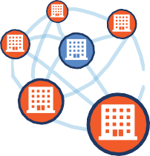
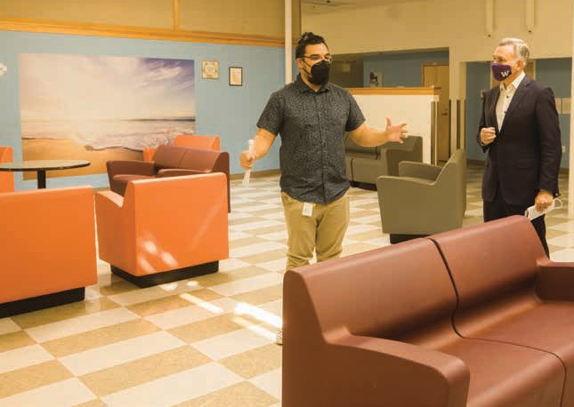
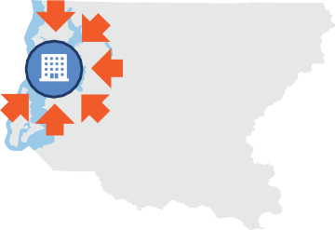
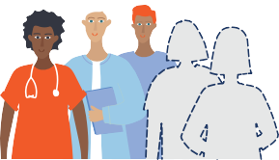
Impuesto sobre los centros de atención de crisis

Conectando el sistema de crisis de la salud conductiva para ser más efectivo, accesible y equitativo para que todas las personas en el condado de King puedan progresar.

El condado de King está trazando un camino a seguir para crear una cadena regional de centros de atención de crisis para preservar y aumentar las camas residenciales de tratamiento e invertir en una fuerza laboral solida de salud conductual. Juntos, estos esfuerzos aumentarán la salud y seguridad pública y ofrecerán mejores lugares a familias, a los equipos de primeros auxilios y a los equipos de respuesta a crisis mejores lugares que las cárceles y las salas de urgencia. La sala de estar en el único centro crisis del condado de King .

¿Qué es el impuesto de los centros de atención de crisis?

El paquete de la salud conductual (mental) desarrollado con el apoyo de la amplia coalición de salud del comportamiento por el Ejecutivo Constantine, hará tres cosas:
DAYS
44
WAIT
2.
Preservar y restaurar la dramática pérdida de camas de tratamiento residencial:
En 2018, existían 355 camas que proporcionaban cuidado residencial para personas con necesidad de salud conductual (mental). En la actualidad, solo 244 de esas camas están disponibles en el condado de King.
Actualmente
En nuestro condado hay un centro de crisis de 46 camas para 2.3 millones de personas.
1.
Crear cinco nuevos centros regionales de atención de crisis:
Distribuidos geográficamente por todo el condado, los centros ofrecerán asistencia sin cita previa y la posibilidad de estancias breves para ayudar a las personas a estabilizarse en la medida de sus posibilidades, con un centro especialmente para jóvenes.
3.

Aumentar el personal de salud conductual (mental):
La propuesta creará oportunidades a través de programas de aprendizaje y acceso a una educación superior, acreditación, entrenamiento, y apoyo continuo. También se invertirá en salarios equitativos para los trabajadores de los centros de atención de crisis.

Actualmente
Escasez histórica de mano de obra
Una encuesta realizada en 2021 a miembros de organizaciones del condado de King y a Integrated Care Network reveló que las vacantes de empleo en las agencias de salud conductual de la comunidad eran al menos el doble que en 2019.
Actualmente
En años recientes hemos perdido 1 de cada 3 camas de cuidado residencial.

Hasta julio de 2022, las personas esperaban un promedio de 44 días para una cama residencial de salud mental.

“Si queremos que vengan y se queden personas de todas partes, necesitamos pensar que hace falta para formar una familia, y que se requiere para que esto sea sostenible, no solamente para que las personas sobrevivan, sino para que prosperen haciendo este trabajo.”
- Kristen Badin, profesional de la salud conductiva, en una discusión de mesa redonda con el Ejecutivo Constantine

¿Por qué necesitamos este impuesto?
- Actualmente, el condado de King carece de un centro de atención de urgencias sin cita previa para la salud conductiva. Solo un centro de crisis de salud conductiva de 46 camas para todo el condado. y is without a walk-in behavioral health urgent care facility. Only one 46-bed behavioral health crisis facility is in operation for the entire county.
El único centro de crisis y recursos voluntario, DESC’s (por sus siglas en ingles) en Seattle requiere ser referido por algún personal de respuesta inmediata, hospital, personal designado de respuesta inmediata o miembro de un equipo de respuesta móvil, debido a su capacidad limitada.
- En 2021, más de 900 personas en cuartos de hospital y emergencias en el condado de King esperaron por dos días o más porque no había camas para tratamiento disponibles.

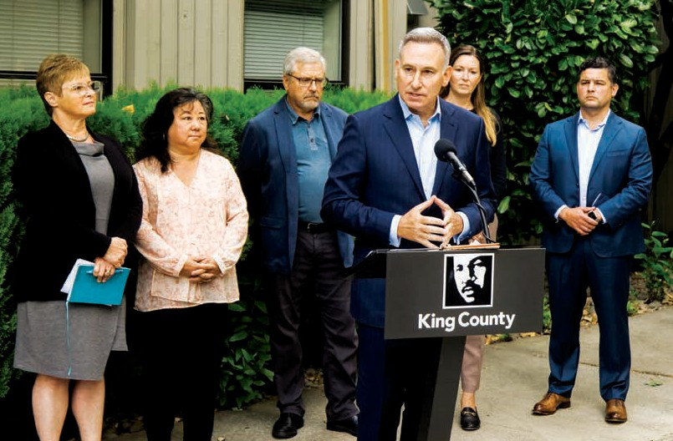
El Ejecutivo del Condado de King Dow Constantine anuncio la fase final de la compra de Cascade Hall, un centro residencial de tratamiento de 64-camas en el norte de Seattle, el 14 de septiembre.

- En nuestra región, las personas que necesitan apoyo con una unidad de vivienda de salud conductiva o una cama de tratamiento residencial psiquiátrico, se encuentran que los proveedores han alcanzado su capacidad a mediados de mes. Hasta julio del 2022, las personas esperaron un promedio de 44 días por una cama de salud mental.
- En los últimos años, el condado ha perdido un tercio de sus camas residenciales de tratamiento. El condado de King recientemente adquirió Cascade Hall, preservando 64 camas y aproximadamente 25 por ciento de camas residenciales de tratamiento de salud mental en el condado de King.

Costos para los residentes del Condado de King
El impuesto se fijaría en 14.5 centavos por cada $ 1,000 del valor catastral, con un costo estimado de aproximadamente $121 por año en
2024 para una casa de precio medio de $694,000. Los ingresos totales
Se estiman en $ 1.25 millones a lo largo de nueve años (2024-32) con un crecimiento permitido del 1%.

Calendario

$121 por año

2022 2023 2024

Inicia la recolección del impuesto.

Ejecutivo Constantine envía la propuesta al Concilio del Condado de King.
El Concilio del Condado de King espera votar para febrero o poner la propuesta en la papeleta de votación en abril de 2023. Si es aprobada por los votantes, el Ejecutivo preparara un plan de implementación detallado a finales de 2023.
Una vez adoptado el plan de implementaciones, el Condado de King County desarrollará sociedades con las comunidades y proveedores de la región para financiar el emplazamiento y la creación de centros de atención de crisis, residencial para salud mental, y reclutamiento y retención de fuerza laboral.

DCE: 13064w

